

Program TransAdapt

Translace poznatků a transfer postupů pro adaptaci
na klimatickou změnu do zemědělské a lesnické praxe
a veřejné správy: co-creative přístup

  - Aktivita 2.3

Závěrečná zpráva k aktivitě 2.3 – Nástroje pro monitoring stavu lesních porostů založené na metodách DPZ na lokální, regionální až celorepublikové úrovni

Ústav výzkumu globální změny, AV ČR v. v. i. - Brno, červen 2026
2 Úvod do problematiky a cíle 4
3 Struktura a produktivita 5
3.1 Plošné mapování vybraných inventarizačních parametrů 5
3.1.1 Úvod do problematiky 5
3.1.2 Použitá data a předzpracování 5
3.1.3 Metodika modelování (Ensemble Learning) 6
3.1.4 Výsledky a hodnocení modelů 8
3.1.5 Limity metody a diskuse v kontextu adaptace na klimatickou změnu 10
3.1.6 Shrnutí 10
3.2 Odhad nadzemní biomasy lesních porostů z dat leteckého laserového skenování 10
3.2.1 Úvod a přehled dosavadního výzkumu 10
3.2.2 Metody a výsledky 11
3.2.3 Shrnutí 13
3.3 Produktivita lesních porostů 14
3.3.1 Úvod do problematiky 14
3.3.2 Trendy produktivity lesních porostů z družicových dat MODIS 14
3.3.3 Vývoj GPP produktu pro podmínky ČR 15
3.3.4 Shrnutí 17
4 Biochemické indiktároy 18
5 Trendy a změny 19
5.1 Analýza změn krajinného pokryvu NP a CHKO Šumava 19
5.1.1 Úvod a cíle 19
5.1.2 Data a metody 19
5.1.3 Výsledky a shrnutí 19
5.2 Analýza disturbancí lesních ekosystémů v NP Krkonoše 21
5.2.1 Úvod do problematiky 21
5.2.2 Data a metody 21
5.2.3 Výsledky a shrnutí 21
5.3 Odhad začátku a konce vegetační sezóny listnatých lesů za použití satelitních vegetačních indexů a PAR 22
5.3.1 Úvod do problematiky 22
5.3.2 Data 23
5.3.3 Metody 24
5.3.4 Výsledky 25
5.3.5 Webová platforma 26
5.3.6 Shrnutí 27
5 Závěr, další kroky a doporučení 28
6 Seznam použitých zkratek 28
7 Literatura 28

Úvod do problematiky a cíle
Moderní metody dálkového průzkumu Země (DPZ) představují klíčový a nedestruktivní nástroj pro komplexní sledování změn, vývoje a reakcí lesních ekosystémů v různých prostorových i časových měřítcích (Lausch et al. 2016, 2017). V současnosti lze pro analýzu lesních ekosystémů využívat široké spektrum dat DPZ, zahrnující data optická (multispektrálních a hyperspektrálních), laserového skenování (neboli LiDAR), radarová či termální. Každý z těchto typů dat, v závislosti na způsobu jejich pořízení, zda se jedná o data družicová, letecká či dronová, přináší specifické informace o vlastnostech krajinného pokryvu v prostoru i čase. Družicová data umožňují analyzovat velké územní celky a díky opakovaným pozorováním sledovat změny v čase. Data leteckého či dronového snímkování jsou naopak vhodnější pro analýzu menších území, zato ve velmi vysokém prostorovém detailu.
České lesy se během poslední dekády razantně proměnily, zejména kvůli masivní kůrovcové kalamitě, která v nebývalé šíři a intenzitě poničila převážně dominující smrkové porosty napříč Českou republikou (Hlásný et al. 2021). Jedním z hlavních spouštěcích mechanismů této kalamity byly stále častější epizody sucha související se změnou klimatu (Brázdil et al. 2022, Krejza et al. 2021). Právě akcelerující změny klimatu jsou a budou ovlivňovat resistenci, resilienci, produktivitu, a celkovou vitalitu lesních ekosystémů a celé krajiny. Pro zajištění ekologické stability, podporu biodiverzity a zachování produkčních i mimoprodukčních funkcí lesa je nezbytné transformovat tradiční postupy směrem k preciznímu lesnictví (tzv. precision forestry). Základním předpokladem pro adaptaci lesních ekosystémů je dostupnost aktuálních, prostorově spojitých a vysoce detailních informací o stavu lesních porostů. Proto metody DPZ jsou a do budoucna budou stále důležitějším zdrojem informací o aktuálním stavu a změnách nejenom v lesních porostech, ale i celé krajině.
Cílem této aktivity bylo rozvíjet různé metody analýzy dat DPZ pro sledování změn lesních ekosystémů. Tento projekt tak podpořil další rozvoj metod a kontinuitu výzkumných aktivit, zejména pak využití leteckého laserového skenování a hyperspektrálního snímkování vhodnější pro podrobné studium struktury a vitality lesních porostů v menších zájmových oblastí, a využití časových řad družicových snímků, umožnující sledování změn lesních ekosystémů jak na úrovni menších územních celků (např. národních parků), tak celé České republiky. Vyvinuté metody tak slouží k plošnému popisu strukturálních, biochemických a fenologických charakteristik lesních ekosystémů na různých prostorových urovních. Tyto informace poskytují aktuální a prostorově explicitní obraz stavu lesních porostů, který pak slouží jako vstupní informace pro modelování bilance uhlíku a vody, stejně jako pro hodnocení dopadů změn na druhovou a biotopovou biodiverzitu.
Jelikož tato výzkumná aktivita nerozvíjí jen jednu ucelenou případovou studii, ale soubor metodických postupů využívajících data DPZ, je zpráva členěna do dílčích studií a příkladů představujících různé metodické postupy. Tyto studie jsou členěny do dvou tematických bloků tykajících se:
- Struktury a produktivity lesních porostů (kapitola 2)
- Časo-prostorových změn a fenologie lesních porostů (kapitola 3)

Struktura a produktivita

Plošné mapování vybraných inventarizačních parametrů

Úvod do problematiky
Tradičním a historicky nejpřesnějším zdrojem informací o stavu lesa je pozemní inventarizace. Národní inventarizace lesů (NIL), kterou metodicky zajišťuje a realizuje Národní lesnický ústav, a která poskytuje exaktní, statisticky reprezentativní a mimořádně přesná data. Její zásadní limitace však spočívá v tom, že měření probíhají na síti statistických ploch, což neumožňuje přímé plošné zobrazení prostorové variability uvnitř konkrétních lesních celků. Informace jsou spolehlivé pro velká území (kraje, stát), avšak pro operativní plánování na úrovni lesních revírů či konkrétních porostních skupin je nutné data prostorově extrapolovat.
Zde se otevírá klíčová role metod DPZ a pokročilých algoritmů strojového učení (machine learning). Propojením bodových terénních měření s družicovými a leteckými daty lze vytvořit predikční modely, které dokáží transformovat lokálně specifické informace do spojitých mapových vrstev ve vysokém prostorovém rozlišení.
Tato kapitola popisuje metodický rámec vývoje a aplikace systému pro plošný odhad vybraných inventarizačních parametrů, který integruje tři pilíře datových zdrojů:
- Pozemní data NIL3 – jako zdroj exaktních kalibračních a validačních dat o struktuře a zásobách porostů.
- Satelitní multispektrální data Sentinel-2 – poskytující kontinuální informaci o spektrální odrazivosti, fyziologickém stavu vegetace a fenologických cyklech.
- Digitální model výšky porostu (CHM – Canopy Height Model) – získaný leteckým laserovým skenováním nebo fotogrammetrickým zpracováním leteckých snímků, který přináší zásadní informaci o trojrozměrné architektuře korunového patra.
Představená metodika a její celorepubliková implementace byla realizována ve spolupráci s Národním lesnickým ústavem (dříve Ústav pro hospodářskou úpravu lesa). Tato metodika vychází z postupů vyvinutých a otestovaných na datech národní lesnické inventarizace pro Ukrajinu (Lukeš et al. 2026) a v rámci tohoto projektu byl dále rozvinut, adaptován a validován na národní úrovni České republiky s využitím detailních dat sítě národní inventarizace lesů NIL3. Cílem této metody je poskytnout lesním hospodářům, orgánům státní správy a vědecké komunitě robustní nástroj pro plošné hodnocení výšky, nadzemní biomasy, objemu hroubí, věku a hustoty lesních porostů.

Použitá data a předzpracování
Pozemní data Národní inventarizace lesů (NIL3)
Jako referenční data posloužila databáze ze třetího cyklu Národní inventarizace lesů (NIL3), realizovaného v letech 2016–2020 pod gescí Národního lesnického ústavu. Sběr dat probíhal na celkem 14 425 lesních inventarizačních plochách, které jsou systematicky rozmístěny po celém území České republiky v pravidelné geometrické síti 2 × 2 km.
Měření na každé inventarizační lokalitě probíhalo na kruhové ploše o výměře 500 m² (odpovídající poloměru 12,25 metru). V rámci terénního šetření byly detailně zaznamenávány parametry všech jednotlivých stromů (např. výčetní tloušťka, výška stromu, druhové zastoupení, vitalita). Pro účely plošného modelování byly tyto individuální stromové metriky agregovány a přepočteny na úroveň celého hektaru či plochy. V rámci této studie bylo vybráno šest klíčových inventarizačních parametrů:
- h_plot: Střední nebo reprezentativní výška porostu vyjádřená v metrech (m).
- above_st_b: Celková nadzemní biomasa přepočtená na tuny na hektar (t/ha).
- age_plot: Věk porostu udávaný v letech.
- dbh_plot: Střední výčetní tloušťka porostu vyjádřená v milimetrech (mm).
- gldsity_vo: Celkový objem hroubí vyjádřený v metrech krychlových na hektar (m³/ha).
- g13_ldsity: Parametr horizontální hustoty porostu a zakmenění (vyjádřený jako kruhová základna či související indexy hustoty v m²/ha).
Satelitní data Sentinel-2
Pro zachycení spektrálních vlastností lesní vegetace byla využita multispektrální data z družic Sentinel-2 (Evropská kosmická agentura – ESA). Aby byla eliminována náhodná variabilita způsobená hlavně oblačností a stíny mraků, a potlačen vliv sezónních změn, byl pro celou Českou republiku vytvořen beozoblačný kompozit, kombinující dostupné snímky z vegetačního období mezi 1.6. a 30.8. Vstupní prediktory byly odvozeny jako vážené průměry spektrálních pásem za celou vegetační sezónu roku 2019. Do modelu vstoupilo všech 12 spektrálních pásem (od viditelné složky přes červenou okrajovou oblast – RedEdge, až po blízké a krátkovlnné infračervené záření). Tento sezónní kompozit zaručuje, že spektrální odezva odráží reálný dlouhodobý fyziologický stav lesa a zastoupení dřevin, nikoli jednodenní anomálie.
Digitální model výšky porostu
Digitální model výšky porostu (CHM) představuje klíčový strukturální prediktor. Byl odvozen z dat leteckého snímkování (kombinace laserového skenování a stereofotogrammetrie) z let 2018–2019. Pro každou lokalitu a následně pro každý pixel byly z CHM vypočteny dvě základní statistické metriky popisující distribuci výšek v prostoru:
- Průměr (resp. medián) výšky porostu – vyjadřující dominantní výškovou úroveň koruny.
- Směrodatná odchylka výšek – popisující vertikální variabilitu, heterogenitu a prostorovou architekturu zápoje (např. rozlišení jedno etážovvých monokultur od strukturně bohatých více etážových porostů).

Metodika modelování (Ensemble Learning)
Extrapolace bodových dat NIL3 do celorepublikového měřítka byla realizována v programovacím prostředí Python s využitím knihoven pro strojové učení. Metodický koncept se opírá o otestované principy popsané v Lukeš et al. (2026) integrující globální CHM se satelitními daty pro lesní inventarizaci. Vzhledem k nelineárním vztahům mezi prediktory (spektrum, výška) a cílovými lesnickými parametry byl zvolen přístup založený na tzv. souborovém učení (Ensemble mean). Namísto spoléhání se na jediný algoritmus bylo paralelně natrénováno osm regresních modelů: Random Forest, Extra Trees, XGBoost, Hist Gradient Boosting, Gradient Boosting, Ridge Regressor, Lasso Regressor a Elastic Net.
Celková databáze obsahující 14 425 ploch byla rozdělena na dvě části. 70 % dat (10 899 ploch) bylo vyčleněno pro trénování a ladění hyperparametrů. Trénování probíhalo v rámci k-násobné křížové validace (k-folds, konkrétně tři nezávislé podmnožiny), což zajistilo stabilitu a minimalizovalo riziko přetrénování. Zbývajících 30 % dat (2 725 ploch) sloužilo jako nezávislá validační sada pro ohodnocení přesnosti finálního modelu.
Po aplikaci natrénovaného ansámblu modelů na celorepublikové rastrové vrstvy Sentinel-2 a CHM generuje systém pro každý inventarizační parametr dva komplementární rastrové soubory ve formátu GeoTIFF. Rastr průměrné hodnoty – představuje samotnou predikovanou hodnotu parametru (např. t/ha), která je vypočtena jako aritmetický průměr predikcí ze všech 8 modelů. Rastr koeficientu variace (CV) – vyjadřuje relativní míru nejistoty predikce (neshody mezi jednotlivými modely v ansámblu) pro každý konkrétní pixel, což je klíčové pro transparentní interpretaci spolehlivosti dat v praxi. Schéma trénování modelu a prostorové predikce je znázorněno na Obr. 1.

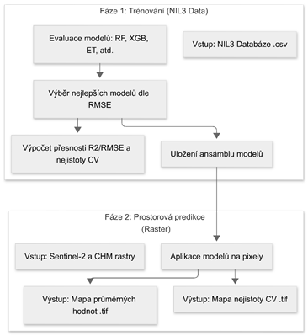
Obr. 1. Schéma metodického postupu trénování a prostorové predikce.

Výsledky a hodnocení modelů
Pro pochopení chování modelů byla analyzována důležitost všech 14 vstupních proměnných pomocí metody permutační důležitosti příznaků (Obr. 2). Tato metoda exaktně měří pokles koeficientu determinace (R²) poté, co jsou hodnoty daného prediktoru náhodně zamíchány, čímž se zničí jejich informační vazba na cílovou veličinu.
Výsledky přinesly zásadní zjištění shodné s publikovanými závěry pro modelování struktury lesa: modely jsou zcela dominantně řízeny strukturálními metrikami z výškového modelu CHM. Průměrná výška porostu vykazuje absolutně nejvyšší důležitost napříč všemi modelovanými parametry (Obr. 2). Široké chybové úsečky však naznačují, že její váha se mírně liší v závislosti na tom, zda se predikuje přímo výška, biomasa či věk. Směrodatná odchylka výšek z CHM se umístila jako druhý nejvýznamnější prediktor, neboť popisuje vertikální členitost porostu. Optická a spektrální data z družice Sentinel-2 mají na celkovou predikci překvapivě pouze marginální vliv. Mezi spektrálními pásmy vykazuje relativně nejvyšší přínos pásmo B8 (blízké infračervené záření), avšak jeho význam je v porovnání s přímým měřením výšky porostu minimální.

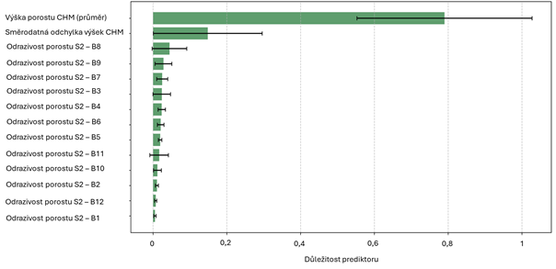
Obr. 2. Průměrné hodnoty důležitosti prediktoru skrze všech šest získávaných inventarizačních parametrů.

Srování odhadů s validační datovou sadou odhalilo významné rozdíly v úspěšnosti modelování jednotlivých inventarizačních parametrů. Výsledné statistické ukazatele jsou shrnuty v Tab. 1 a Obr. 3. Z analýzy vyplývá, že nejvyšší přesnosti dosahuje model u přímého odhadu výšky porostu (R² = 0,68, RMSE = 4,13m), kde model lineárně a spolehlivě kopíruje reálné hodnoty v celém rozsahu bez systematických chyb. Objem hroubí (R² = 0,64) a nadzemní biomasa (R² = 0,55) vykazují solidní míru spolehlivosti, avšak projevuje se u nich efekt saturace. Jakmile zásoby v dospělých lesích překročí hranici cca 600 m³/ha (u objemu), resp. 600 t/ha (u biomasy), model začíná reálné hodnoty systematicky podhodnocovat. Nejnižší přesnost vykazuje věk porostu (R² = 0,42) a výčetní tloušťka (R² = 0,44). U věku porostu naráží model na pomyslný strop kolem hranice 100 let, kdy nedokáže rozlišit mýtní věk od přestárlých porostů. Parametr hustoty (R² = 0,47) vykazuje značný rozptyl (šum), což potvrzuje, že horizontální struktura porostu se pomocí optických a výškových dat modeluje podstatně hůře než parametry vertikální.

Tab. 1. Souhrnné statistické výsledky zisku inventarizačních parametrů lesa z dat NIL3. Koeficient determinace (R2), střední kvadratická chyba (RMSE), relativní střední kvadratická chyba (rRMSE), průměrná absolutní chyba (MAE) a variační koeficient nejistoty (CV).
Inventarizační parametr | R² | RMSE | rRMSE [%] | MAE | CV [%]
Výška porostu (h_plot, m) | 0,68 | 4,13 | 18,25 | 2,83 | 7,28
Objem hroubí (gldsity_vo, m³/ha) | 0,64 | 147,43 | 40,68 | 108,34 | 16,16
Nadzemní biomasa (above_st_b, t/ha) | 0,55 | 98,50 | 42,36 | 70,16 | 12,57
Hustota / zakmenění (g13_ldsity, m²/ha) | 0,47 | 12,74 | 38,48 | 9,73 | 9,63
Výčetní tloušťka (dbh_plot, mm) | 0,44 | 96,46 | 28,78 | 70,32 | 7,77
Věk porostu (age_plot, roky) | 0,42 | 25,81 | 35,84 | 19,68 | 9,91

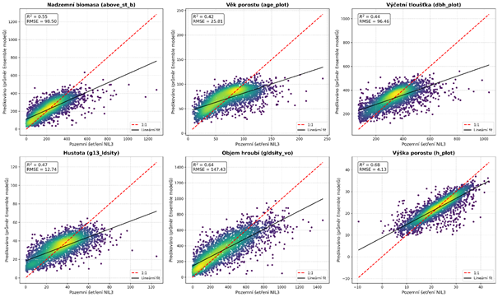
Obr. 3. Výsledky trénování Ensemble modelů pro vybrané inventarizační parametry ploch sítě NIL3.

Limity metody a diskuse v kontextu adaptace na klimatickou změnu
Představená metodika vykazuje vysoký potenciál pro plošný monitoring lesů, avšak pro její správnou aplikaci v rámci např. návazného modelování bilance zásob uhlíku, či sledování dopadů různých adaptačních opatření je nutné redefinovat její limity:
- Časový nesoulad vstupních dat: Model kombinuje terénní data NIL3 sbíraná v průběhu pěti let (2016–2020) s družicovým stavem k roku 2019 a výškovým modelem z let 2018–2019. V porostech, kde v tomto mezidobí došlo k náhlé těžbě nebo kalamitnímu rozpadu, může model generovat chyby.
- Problém saturace u dospělých porostů: Jak ukázala validace, u vysoce produkčních lesů s velkou zásobou biomasy a objemu hroubí (nad 600 t/ha resp. m³/ha) dochází k podhodnocování reálného stavu. Metoda je tedy extrémně přesná pro monitorování mladých, středněvěkých a rozpadajících se porostů.
- Slabá citlivost k horizontální struktuře a věku: Vzhledem k tomu, že spektrální odrazivost družice Sentinel-2 má na model minimální vliv, algoritmy nedokáží efektivně detekovat vnitřní věkovou diferenciaci u druhově a prostorově bohatých lesů. Model odráží primárně to, co „vidí“ shora letecký skener – tedy svrchní zápoj koruny.

Shrnutí
Spolupráce s Národním lesnickým ústavem a aplikace již publikovaných metodických postupů (Lukeš et al. 2026) umožnila vytvořit robustní nástroj národního významu. Namísto hrubých tabulkových odhadů dává lesnické praxi do ruky objektivní, matematicky podložený a prostorově detailní pohled na distribuci biomasy a výšky lesa. V kontextu klimatické změny tyto mapové výstupy umožňují přesně identifikovat oslabené porosty, kvantifikovat zásoby uhlíku vázaného v lesních ekosystémech a efektivně plánovat obnovu lesa směrem k druhově a strukturně stabilnějším formám.

Odhad nadzemní biomasy lesních porostů z dat leteckého laserového skenování
Již v úvodu předchozí kapitoly je řečeno, data leteckého laserového skenování (ALS) poskytují potenciálně nejpřesnější podklady k odhadu parametrů struktury lesních porostů. Limitací v kontextu ČR je však nedostupnost aktuálních dat v celorepublikovém měřítku. Proto je možné tyto metody použít jen v omezené míře, v oblastech, kde jsou dostupná data ALS.

Úvod a přehled dosavadního výzkumu
Vývojem metod odhadů nadzemní biomasy (AGB z angl. above ground biomass) lesních porostech z ALS dat se zabýváme dlouhodobě. Projekt TransAdapt tak umožnil kontinuitu a další vývoj těchto postupů, zejména pak důslednou validaci již dosažených výstupů. Zároveň projekt umožnil propojení metod ALS se sítí DendroNetwork biomonitoringu lesních porostů, díky němuž bylo možné detailně charakterizovat strukturu lesních porostů na monitorovacích plochách. V následující části jen stručně představíme genezi vývoje metod odhadů AGB z dat leteckého laserového skenování. Výstupem projektu Programu aplikovaného výzkumu Ministerstva zemědělství QK1910150 byla ověřená technologie (Brovkina et al. 2022), která popisuje metodický postup tzv. plošného přístupu k odhadu AGB z dat ALS (Obr. 4) a jeho ověření na lesním majetku konkrétního vlastníka. Jako slabina je byly identifikovány mj. dostupnost a náročnost sběru pozemních referenčních dat pro trénování a robustní validaci modelů. Projekt programu Inter-excelence II MŠMT LUC23023 se proto zabýval možností sestavit virtuální lesní scény a trénovat AGB modely pomocí bohaté databáze umělých ALS dat. Zaktualizované modely byly následně, v posledním roce, zakomponovány do webové aplikace dostupné potenciálním uživatelům v rámci projektu Fondu rozvoje CESNET 783/2025.

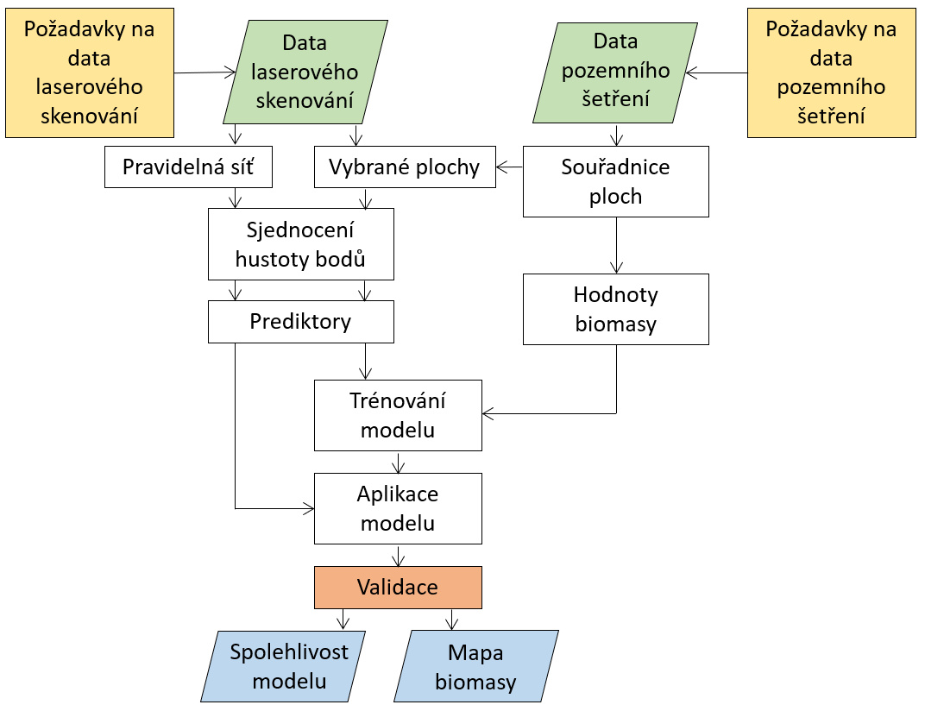
Obr. 4. Schéma plošného přístupu k odhadu nadzemní biomasy lesních porostů z dat leteckého laserového skenování.

Metody a výsledky
Technologický postup odhadu nadzemní biomasy lesa má tři základní fáze: i) pořízení a předzpracování ALS a pozemních dat, ii) modelování biomasy plošným přístupem a iii) validování výsledné mapy. Klíčové dílčí prvky úspěšné implementace jsou především naplnění požadavků z hlediska kvality vstupních dat, pečlivá příprava trénovací databáze pro modelování a vyhodnocení věrohodnosti modelů. Základní princip plošného přístupu vychází z předpokladu, že bodové mračno získané laserovým skenováním nese informaci o 3D struktuře terénu a všech vegetačních vrstev nad ním. Body vegetace a jejich výška jsou využity ke kvantifikaci specifických metrik, mezi které patří veličiny popisné statistiky (průměr, kvantily, ad.) a veličiny související s hustotou mračna, respektive s prostupností korunové vrstvy. Všechny tyto informace, v kombinaci s pozemním šetřením o vysvětlované proměnné (biomase), jsou podkladem pro sestavení predikčních modelů.
Výsledky odhadování AGB z dat ALS s využitím vylepšených modelů demonstrujeme níže na příkladu plochy sítě DendroNetwork (Obr. 5) a na příkladu rozdílové analýzy v území Školního lesního podniku Křtiny (Obr. 6). Plocha číslo 11 sítě DendroNetwork je ve středněvěkém smrkovém porostu ve vyšší nadmořské výšce. Pozemní odhad zásoby nadzemní biomasy, který vychází z terénního proměření výšky a DBH jednotlivých stromů, dosazení do alometrických rovnic a následného přepočtu na plochu, dospěl k číslu 184,6 t/ha. Modelování plošným přístupem z pořízených dat ALS dospělo k číslu 185,3 t/ha. Takováto dobrá shoda mezi modelovanou a měřenou biomasou není častá, typická spolehlivost modelů (nesoulad s pozemním šetřením) se pohybuje mezi 10 a 15 procenty. Výhodou mapy AGB z ALS dat je zobrazení plošného rozložení biomasy.

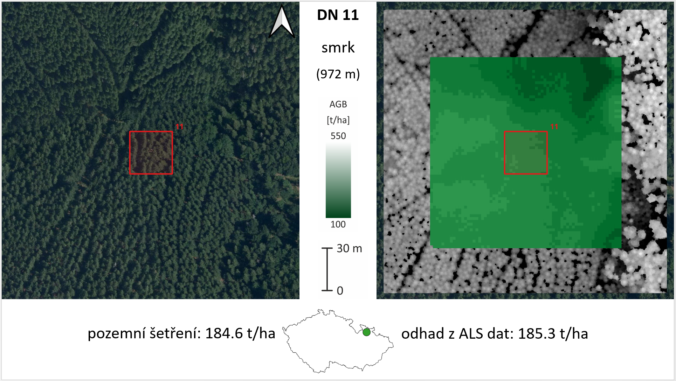
Obr. 5. Odhad nadzemní biomasy v okolí smrkové plochy sítě DendroNetwork.
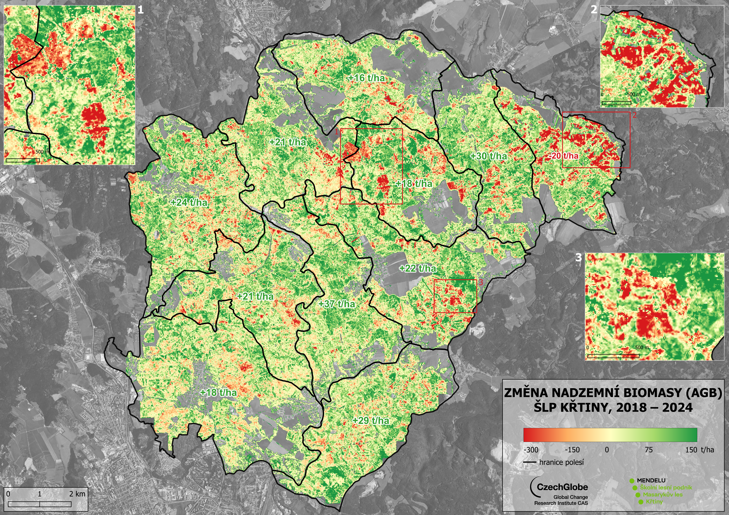
Obr. 6. Rozdílová analýza změny zásob v polesích Školního lesního podniku (ŠLP) Křtiny mezy roky 2018 a 2024.

Výsledkem dlouhodobé spolupráce CzechGlobe a Mendelu je mj. pořízení dat leteckého laserového skenování pro území ŠLP Křtiny v letech 2018 a 2024. To umožňuje aplikaci stejného modelu a odečtení výsledných map odhadu nadzemní biomasy. Zobrazené rozdíly lze v dílčích lokalitách interpretovat (po konzultaci s vedením ŠLP) jako důsledek těžby v souvislosti s kůrovcovou kalamitou, jako důsledek disturbance větrem na počátku léta 2024, jako projev přirozeného rozpadu starých porostů v bezzásahovém režimu, či naopak v pozitivním smyslu jako projevy specifického managementu konkrétních porostů s cílem maximalizace přírůstu.

Shrnutí
Výše jsme ukázali, že dlouhodobý výzkum a rozvoj technologie odhadu nadzemní biomasy lesních porostů z dat leteckého laserového skenování, který je financovaný z různých zdrojů včetně tohoto projektu, vede k prakticky uplatnitelným výsledkům a spolehlivým podkladům pro výpočet uhlíkové bilance lesních porostů. S vědomím silných stránek a limitací chceme akcentovat, že produkty z leteckého laserového skenování tvoří jeden stavební kámen monitoringu stavu a produktivity lesních porostů v těsné součinnosti s metodami, které rozebíráme v kapitolách 2.1 a 2.3. – letecké laserové skenování má vyšší přesnost, ale lokálnější charakter, a tak se hodí kombinovat s pravidelně aktualizovanými produkty s celorepublikovým pokrytím.
Načasování výzkumu je velmi relevantní pro státní aparát, protože právě nyní (2026-2029) se v gesci ČÚZK pořizují celorepubliková data leteckého laserového skenování. Ta jsou sice primárně sbírána pro účely modelace zastavěného území (3D modely měst), ale jejich akviziční parametry (především cílová bodová hustota) jsou dostatečné k tomu, aby s odladěnými postupy v oblasti odhadu nadzemní biomasy bylo možné ze stejných dat snadno vytěžit přesné celorepublikové odhady AGB a další strukturální charakteristiky lesa.

Produktivita lesních porostů

Úvod do problematiky
Produktivita, neboli schopnost vázat vzdušný CO₂ prostřednictvím fotosyntézy, je důležitou složkou ekosystémových funkcí lesa. Zdravý les je, stejně jako ostatní rostliny, závislý na okolním prostředí, především např. na kvalitě půdy, dostupnosti vláhy a čistém vzduchu. Pokud dojde v přírodě k disbalanci a některá ze zmíněných složek je narušena, může dojít ke kolapsu části nebo celého ekosystému. Patří sem výše zmíněné disturbance jako prudké výkyvy počasí/klimatu, invaze škůdců (kůrovcová kalamita), eroze půdy, okyselení deštů a jiné. Některé příčiny jsou způsobeny přirozeně, nicméně většina faktorů je zapříčena klimatickou změnou, způsobenou lidskými aktivitami. I narušené lesy mohou dále růst a vegetovat, ale v dlouhodobém měřítku se již nemusí podílet na ukládání CO₂ do biomasy a v určitých případech mohou naopak příspívat k negativní bilanci toků CO₂ mezi atmosférou a lesní půdou. V takovém případě již mluvíme o neproduktivním lese. Typickým příkladem jsou v dnešní době monokultury jehličnatých lesů, historicky sázených v nízkých až středních nadmořských polohách (250 – 800 m), které díky nepříznivému klimatu neprosperují a nevykonávají stěžejní ekosystémové funkce.
Data DPZ, zejména satelitní data, slouží k odhadům lesní produktivity prostřednictvím veličin jako GPP (hrubá primarní produkce z angl. gross primary productivity) a NPP (čistá primární produkce z angl. net primary productivity). Satelitní data MODIS, která historicky poskytují data již třetí dekádu a skenují zemský povrch v intervalu 8 dnů v rozlišení 500 m nám od r. 2000 umožnují nahlédnout do historie a monitorovat zdravotní stav veškeré vegetace. Při analýze dlohodobých dat mluvíme o analýze časových řad, kdy v průběhu vývoje a růstu lesa zaznamenáváme trendy, stagnace a místa s nadstandardně vysokou produktivitou či naopak, místa, kde les dlouhodobě strádá nebo neexistuje už vůbec. Tahle místa nazýváme “cold and hot spots.”

Trendy produktivity lesních porostů z družicových dat MODIS
Mapa trendu produktivity ukazuje prostorovou distribuci hodnot GPP jehličnanů neboli konifer v letech v r. 2000 – 2022. Na základě satelitních dat, negativní trend byl identifikován u 51% ploch všech konifer, tj. cca 2 800 km². Positivní trend je zvláště patrný v horských oblastech od prahové nadmořské výšky kolem 900 m n. m. Data pozemního měření vykazují podobný trend, s prahem nadmořské výšky 800 m n. m. V kontextu klimatické změny mohou tyto lesy v horských oblastech prosperovat ze zvýšených teplot a mohou zůstat relativně v bezpečí před stresem ze sucha. Velký podíl klesajícího trendu produktivity naznačuje zhoršující se podmínky pro jehličnaté lesy v nižších a středních nadmořských výškách. Očekávaná reakce jehličnatých lesů spojená s poklesem produktivity a růstu v oblastech s nízkou až střední nadmořskou výškou poukazuje na nepříznivé dopady změny klimatu v podobě posunu ekologického optima do vyšších nadmořských výšek.

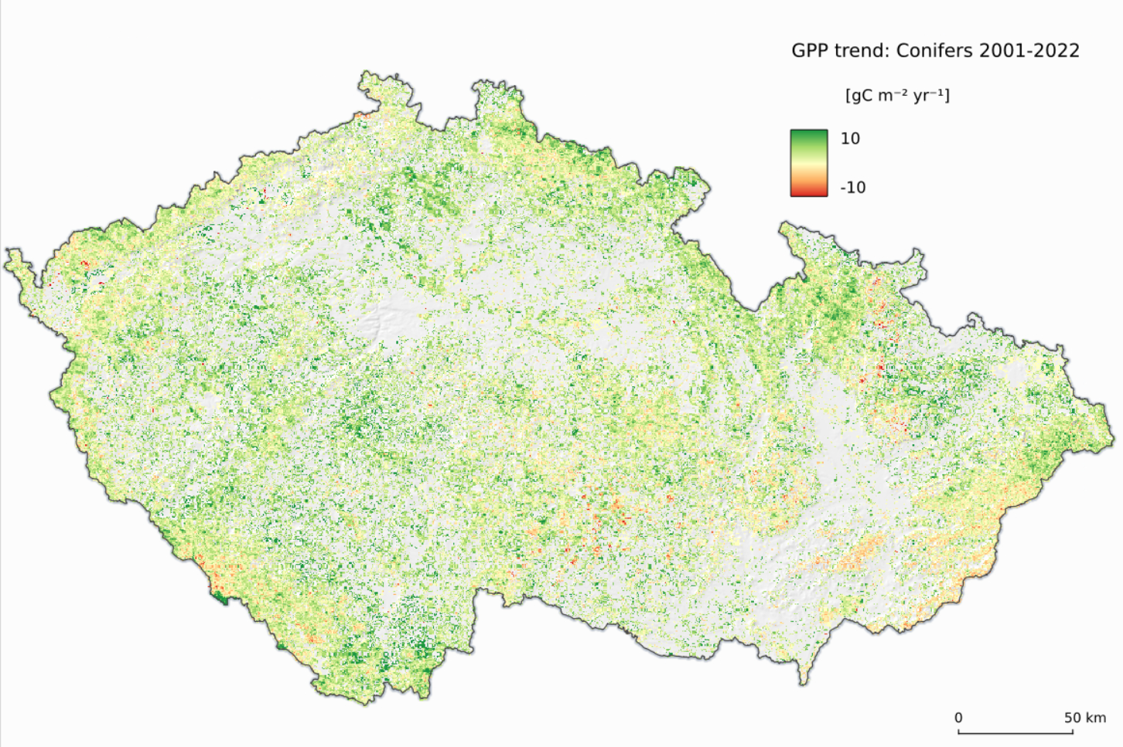
Obr. 7. Trend hrubé primární produktivity (GPP) jehličnatých porostů (smrk, borovice a modřín) v období 2001 – 2022. Barvy indikují pokles či nárůst produktivity lesních porostů ve sledovaném období. Tmavě červené odstíny “cold spots” v oblasti kraje Vysočina znázorňují oblasti, kde došlo ke značnému odlesnění nebo úbytku lesa. “Hot spots” jsou znatelné v oblastech relativního dostatku vláhy a vzdušné vlhkosti, tj. ve středních a vyšších polohách (> 800 m n.m.).

Vývoj GPP produktu pro podmínky ČR
Výsledky satelitních dat MODIS umožnily kvantitativně i prostorově vyhodnotit variabilitu GPP primárně jehličnatých porostů napříč výškovým gradientem, což u metod pozemního monitoringu není dosažitelné. S ohledem na prostorové rozlišení stávajících výstupů (500 m) a na rozmanitost a pestrost lesní krajiny na území ČR, může docházet k nepřesným odhadům produktivity v tzv. smíšených pixelech, které mohou obsahovat informaci z více lesních druhů. Navíc do výpočtu GPP z MODIS dat, vstupují globální meteorologická data s velmi hrubým prostorovým rozlišením, která opět v kontextu ČR nemusí být tím nejpřesnějším zdrojem. Proto byl zahájen vývoj tzv. národního produktu GPP, který je principiálně založen na stejném algoritmu jako pro MODIS GPP (Running et al. 2004), avšak lokálně kalibrován pro podmínky střední Evropy s jinými vstupními daty s podrobnějším prostorovým rozlišením. Národní model je založen na vstupech prostorově interpolovaných meteorologických dat Českého hydrometeorologického ústavu (ČHMÚ) v gridu 500 m a satelitních datech Sentinel-3 a z nich odvozených biofyzikálních parameterech jako je frakce absorbovaného fotoysnteticky aktivního záření dostupném v gridu 300m. Hlavním cílem tohoto produktu je zlepšení odhadů produktivity a zpřesnění odhadů toků uhlíku v české krajině. Vývoj produktu je strukturován do tří fází:
- Akvizice a harmonizace dat (Sentinel-3, ČHMÚ, a pozemních měření GPP z eddy kovariančních věží)
- Kalibrace a optimalizace parametrů modelu
- Plošná aplikace GPP modelu pro celou ČR

Očekávaný výsledek národního produktu GPP bude vystihovat specifické bio-klimatické podmínky ukotvené v přesných meteorologických datech. Stejně tak bude řídit amplitudy bioklimatických toků CO₂, které jsou optimalizovány z dat EC věží (n = 21), které historicky měří “nádech lesů” na území EU. Dostupná data z EC věží (Obr. 8.) byla použita pro kalibraci parametrů modulující limitaci GPP teplotou vzduchu a vzdušnou vlhkostí (deficit vodní páry).

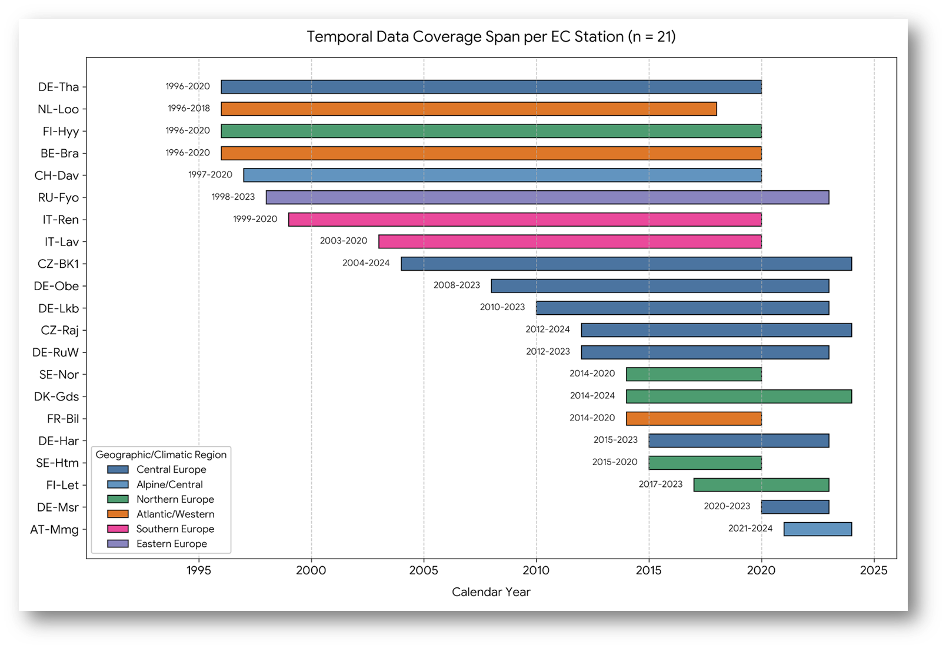
Obr. 8. Dostupná data z databáze FLUXNET (https://fluxnet.org/) a ICOS (https://data.icos-cp.eu/) v letech 1996 – 2024 vhodná pro rekalibraci GPP algoritmu pro středoevropské podmínky. Stanice byly vybrány na základě podobnosti klimatických podmínek s ČR. Zkratky kombinují stát a jméno stanice a stát, např. CZ-BK1 je Česká Republika, Bílý Kříž.

Shrnutí
Již dostupné analýzy dlouhodobých trendů GPP lesních porostů pomocí družicových dat MODIS poukázaly na oblasti se stagnující až klesající produktivitou. Jedná se zejména o jehličnaté porosty v nadmořských výškách pod 800 m n.m. (Kusbach et al. 2025). Přípava produktu GPP lesních porostů pro podmínky ČR je ve fázi první verze celého pracovního postupu, kdy byla dokončena rekalibrace modelu pro jehličnaté porosty, a výpočet byl testován na posledních 5 letech. V další fázi bude připravena rekalibrace pro listnaté porosty a připojena do stávajícícho procesního zpracování, kde výpočet GPP bude prováděn v denním kroku.
Jako další krok ve zlepšení přesnosti GPP modelu je přechod na optická data typu Sentinel-2, Landsat či HLS produkt, který umožnuje výpočet vstupních proměnných, konkrétně frakce absorbovaného fotosyntetického záření a indexu listové plochy, v prostorvém gridu 20 až 30m. Integrace takových dat do národního modelu GPP by výrazně snížila nejistotu výsledků v heterogenním prostředí ČR a lépe by zohlednila ekosystémovou variabilitu daného stanoviště.

Trendy a změny
Časové řady satelitních dat umožňují analyzovat změny krajinného pokryvu v prostoru a čase, a sledovat jejich trendy. Díky archivním datům Landsat, která jsou dostupná pro území ČR od 80 let minulého století, a v současné době díky stále běžícímu programu Landsat v kombinaci s evropským programem Copernicus, konkrétně s daty z družic Sentinel-2, lze tyto změny sledovat relativně konzistentním způsobem v prostorovém rozlišení 20-30 m. V této části jsou představeny tři dílčí studie, které využívají časové řady snímků Landsat a Sentinel-2 ke sledování dlouhodobých, krátkodobých a sezonních změn lesního vegetačního pokryvu pro různá zájmová území – na úrovni chráněných krajinných oblastí, i celé České republiky.
- Analýzu změn krajinného pokryvu v národním parku a chráněné krajinné oblasti Šumava v souvislosti s monitoringem biodiverzity
- Analýzu disturbance lesních ekosystémů v Krkonošském národním parku
- Odhad začátku a konce vegetační sezony lesních prostů

Analýza změn krajinného pokryvu NP a CHKO Šumava

Úvod a cíle
Cílem této dílčí studie bylo analyzovat a kvantifikovat změny krajinného pokryvu pomocí historických satelitních snímků Landsat a soudobých snímků Sentinel-2 na území národního parku (NP) a chráněné krajinné oblasti (CHKO) Šumava. Tato analýza slouží jako podpůrný výstup k monitoringu biodiverzity, který proběhl na územích NP a CHKO Šumava v letech 2016 a 2017 v rámci přeshraničního Interreg projektu Silva Gabreta monitoring (Křenová and Seifert, 2018).

Data a metody
Pro analýzu byly využity multispektrální snímky Landsat-5, Landsat-8 a Sentinel-2, které byly analyzovány v pětiletém kroku 1996, 2006, 2011, 2016, 2021 a 2025. Volba konkrétních dat byla závislá na dostupnosti bezoblačných snímků pro celé zájmové území v období červen až říjen. Vždy byly použity snímky atmosféricky korigované na úrovni povrchových odrazivostí. Snímky byly zpracovány v jednotném prostorovém rozlišení 30 m. Následně byl každý snímek zpracován metodou řízené klasifikace, konkrétně metodou Random Forest. Klasifikace rozlišovala pět tříd krajinného pokryvu: nepoškozený les (stojící, zelený), poškozený les (stojící souše, zarůstající holiny), nízká vegetace (louky, pastviny), ostatní (zejména sídla), a voda.
Pomocí zonální statistiky pak bylo analyzováno okolí ploch biodiverzitního monitoringu. Byly vytvořeny obalové zóny 100 až 500 m (krok 100 m), ve kterých byl stanoven poměr klasifikovaných tříd krajinného pokryvu v pětiletém kroku od roku 1996 až po současnost (rok 2025).

Výsledky a shrnutí
Výsledné klasifikace pro jednotlivé roky jsou prezentovány na Obr. 7. Pro okolí ploch biodiverzitního monotiringu byly zpracováy zonální statistiky zastoupení jednotlivých tříd. Tato data pak slouží jako podpůrná informace při analýzách biodiverzitních dat. Výsledky byly dále zpracovány formou interaktivní story mapy v prostředí Arc GIS Pro a byly sdíleny s řešiteli výzkumu biodiverzity a se správou NP Šumava.

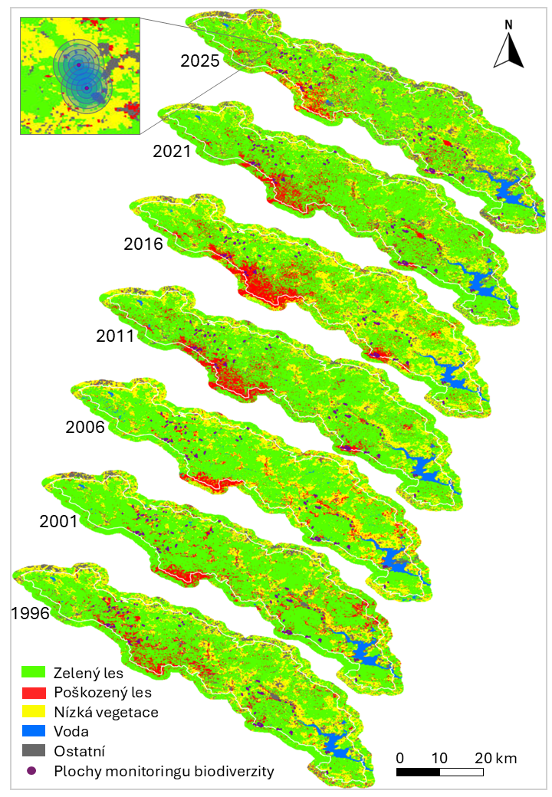
Obr. 9. Klasifikace krajinného pokryvu satelitních snímků Landsat a Sentinel-2 pro oblast národního parku a chráněné krajinné oblasti Šumava v pětiletém kroku od 1996 do 2025. Pro zájmové oblasti monitoringu biodiverzity byl v obalových zónách (výřez v levém horním rohu) analyzován poměr jednotlivých kategorií.

Analýza disturbancí lesních ekosystémů v NP Krkonoše

Úvod do problematiky
Disturbance v lesních porostech, jak přirozené (v důsledku sucha, vývratů, požárů, přemnožení hmyzu apod.), tak antropogenní (probírky, těžba), jsou nedílnou součástí dynamiky lesních ekosystémů. Režim přirozených disturbací se proměnuje, protože jejich výskyt i intenzita se vlivem dopadů klimatické změny zvyšují jak dokládá např. Seidl et al. (2011, 2017) a Patacca et al. (2023). Disturbace způsobené suchem a větrem často fungují jako spouštěcí mechanismy pro další narušení způsobená např. požáry a hmyzem (Seidl et al. 2017). V oblastech s obtížným terénem s velkými výškovými rozdíly, nebo s omezeným managementem jako jsou např. oblasti ochrany přírody se metody založené na DPZ staly užitečným nástrojem pro monitorování disturbancí (Senf et al. 2017; Bárta et al. 2026).
V této případové studii demonstrujem monitoring krátkodobého trendu (v řádu jednotek let) lesních disturbancí v Krkonošském národním parku pomocí družicových dat Sentinel-2.

Data a metody
Pro analýzu byly použity časové řady satelitních snímků Sentinel-2 v období 2017 – 2023. Při kombinaci dvou družic jsou získávány multispektrální snímky zemského povrchu s prostorovým rozlišením 10 a 20 m v pravidelném kroku 5 dní. Kvůli optické povaze dat jsou snímky obzvláště v horských oblastech často ovlivněny oblačností a z tohoto důvodu byly snímky nejprve zpracovány do ročních bezoblačných kompozitů, zahrnující letní pozorování mezi 1.6. a 30.8., pomocí cloudového zpracování dat v Google Earth Engine (Gorelick et al. 2017). Během tohoto procesu byl vypočítán medián odrazivosti povrchu nad dostupnými snímky v daném období, k nimž byla aplikována maska oblačnosti. Výsledkem je časová řada ze sedmi snímků, zachycující medián odrazivosti povrchu v zájmové lokalitě v období vegetačního maxima.
Z těchto snímků byl vypočítán vegetační index tzv. „Disturbance Index“ (DI) podle následujícího postupu (Healey et al. 2005):
- Výpočet komponent "Brightness" (dále B), "Greeness" (dále G) a "Wetness" (dále W) transformace Tasseled Cap.
- Škálování komponent B, G a W pomocí jejich průměrů (µ) a směrodatných odchylek (σ) nad územím lesa:
  - Br = (B – Bµ) / Bσ
  - Gr = (G – Gµ) / Gσ
  - Wr = (W – Wµ) / Wσ
- Výpočet indexu DI: DI = Br – (Gr + Wr)
V dalším kroku výpočet sklonu regresní přímky časové řady indexu DI pro všechny obrazové pixely zájmového povodí pomocí algoritmu Sen’s slope.

Výsledky a shrnutí
Krátkodobé trendy v podobě sklonu regresní přímky časové řady indexu DI poukazují na lokality, kde dochází k odumírání lesních porostů (identifikované jako stojící souše) či k těžbe, což identifikují červené oblasti na Obr. 8. Naopak zelené odstíny na Obr. 8 zobrazují místa regenerace porostů a nárustu biomasy. Tento přístup lze aplikovat na celé území parku, či další chráněné krajinné oblasti či územní celky.

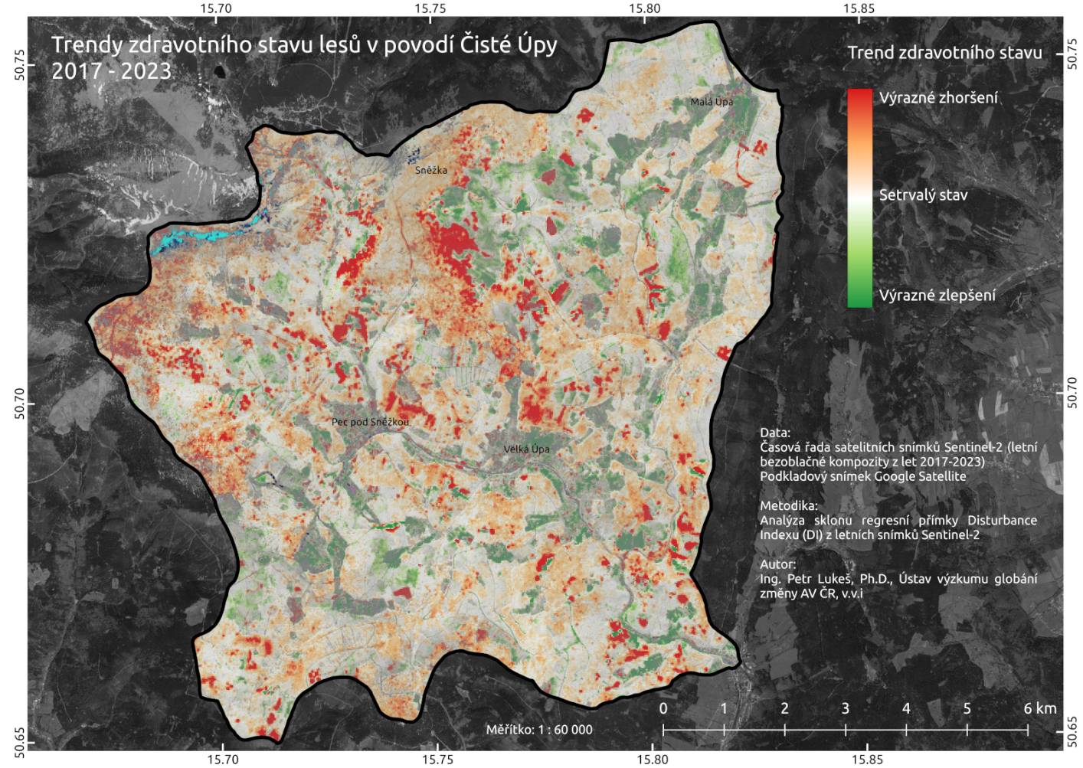
Obr. 10 Krátkodobý trend zdravotního stavu lesních porostů v povodí Čisté Úpy v KRNAP odvozený z analýz Sentinel-2 snímků mezi roky 2017 a 2023.

Odhad začátku a konce vegetační sezóny listnatých lesů za použití satelitních vegetačních indexů a PAR

Úvod do problematiky
Vegetační období představuje jeden z důležitých indikátorů probíhající globální změny klimatu. V posledních dekádách dochází k posunu začátku vegetačního období do dřívějších jarních měsíců a k jeho celkovému prodlužování. Tyto změny na jedné straně prodlužují období fotosyntetické aktivity a mohou zvyšovat roční produkci biomasy (Keenan et al. 2014), avšak současně přinášejí negativní dopady v podobě zvýšeného rizika poškození vegetace jarními mrazy, časnějšího výskytu sucha a rychlejšího šíření škůdců.
Pro plošné monitorování fenologických fází se standardně využívá DPZ a vegetační indexy složené z pásem různé vlnové délky (Zhou et al. 2022). Ačkoliv tyto metody spolehlivě zachycují rychlý a synchronizovaný jarní nástup olistění, v podzimním období vykazují systematické zkreslení (Klosterman et al. 2014). Fyziologické hnědnutí listů a prodlužující se stíny v koruně stromu při nižším úhlu slunečního záření vedou k předčasnému poklesu hodnot optických indexů týdny před skutečným fyzickým opadem listí.
Jako robustní strukturální alternativa k optickým indexům slouží pozemní měření pomocí podkorunových PAR (z angl. photosynthetically active radiation) senzorů zaznamenávajících fotosynteticky aktivní záření, které jsou v ČR instalovány v rámci sítě DendroNetwork (Obr. 11). Tyto senzory sledují fyzický pokles záření prostupujícího korunou, čímž přímo a bez optických artefaktů reflektují strukturální přítomnost olistění. Synergie prostorového pokrytí satelitních dat a strukturální přesnosti PAR měření tak otevírá cestu k matematické korekci systematických chyb v DPZ produktech (Soudani et al. 2021).
Zásadní výzvou současného výzkumu i praxe však zůstává nejen tvorba přesných modelů, ale také jejich efektivní syntéza a včasná dostupnost. Cílem této zprávy je proto představení metodiky pro tvorbu strukturálně korigovaného fenologického produktu a jeho následná implementace do centralizované webové aplikace. Tato platforma umožňuje operativní vizualizaci fenologických indikátorů pro území ČR v téměř reálném čase, čímž poskytuje klíčový podklad pro efektivní rozhodování v lesním hospodářství a ochraně přírody.

Data
Pro dosažení cílů projektu a kalibraci satelitních fenologických indikátorů byly využity čtyři hlavní datové zdroje, pokrývající pozemní měření i družicová pozorování. Základním prostorovým rámcem pro kalibraci dat je síť lesních lokalit DendroNetwork na území České republiky. Pro nezávislou validaci výsledných modelů byla využita databáze Pan European Phenology (Templ et al. 2018), která poskytuje standardizovaná pozemní fenologická pozorování (Obr. 12).
Data podkorunových PAR senzorů
Pro sledování vývoje vegetace a skutečné struktury olistění byla využita měření PAR pod korunami stromů. Data byla sbírána pomocí senzorů EMS 12 s rozsahem 400–700 nm, které zaznamenávají hodnoty v třicetiminutových intervalech. Z těchto záznamů byly následně vypočteny denní sumy. Z důvodu eliminace vlivu proměnlivé oblačnosti a změn v úhlu slunečního záření byla primární data PAR normalizována pomocí dat globální horizontální iradiace.
Družicová data Harmonised Landsat Sentinel-2
Družicová data byla získána z produktu Harmonised Landsat Sentinel-2 (HLS) (Claverie et al. 2018). Tento produkt integruje měření družic Landsat a Sentinel-2, čímž poskytuje vysoké časové a prostorové rozlišení (30 m). Data byla stahována z platformy Google Earth Engine (Gorelick et al. 2017). Pro analýzu byl ze spektrálních pásem vypočten index EVI. Zpracování zahrnovalo filtrování pomocí vrstvy Fmask pro odstranění pixelů s oblačností, stíny či sněhem, a dále aplikaci masky listnatého lesa, aby byl signál omezen výhradně na lesní porosty. Získané časové řady EVI byly extrahovány jak pro bodové lokality sítě DendroNetwork, tak agregovány pro polygony správních obvodů obcí s rozšířenou působností a také sítě 5×5 km.

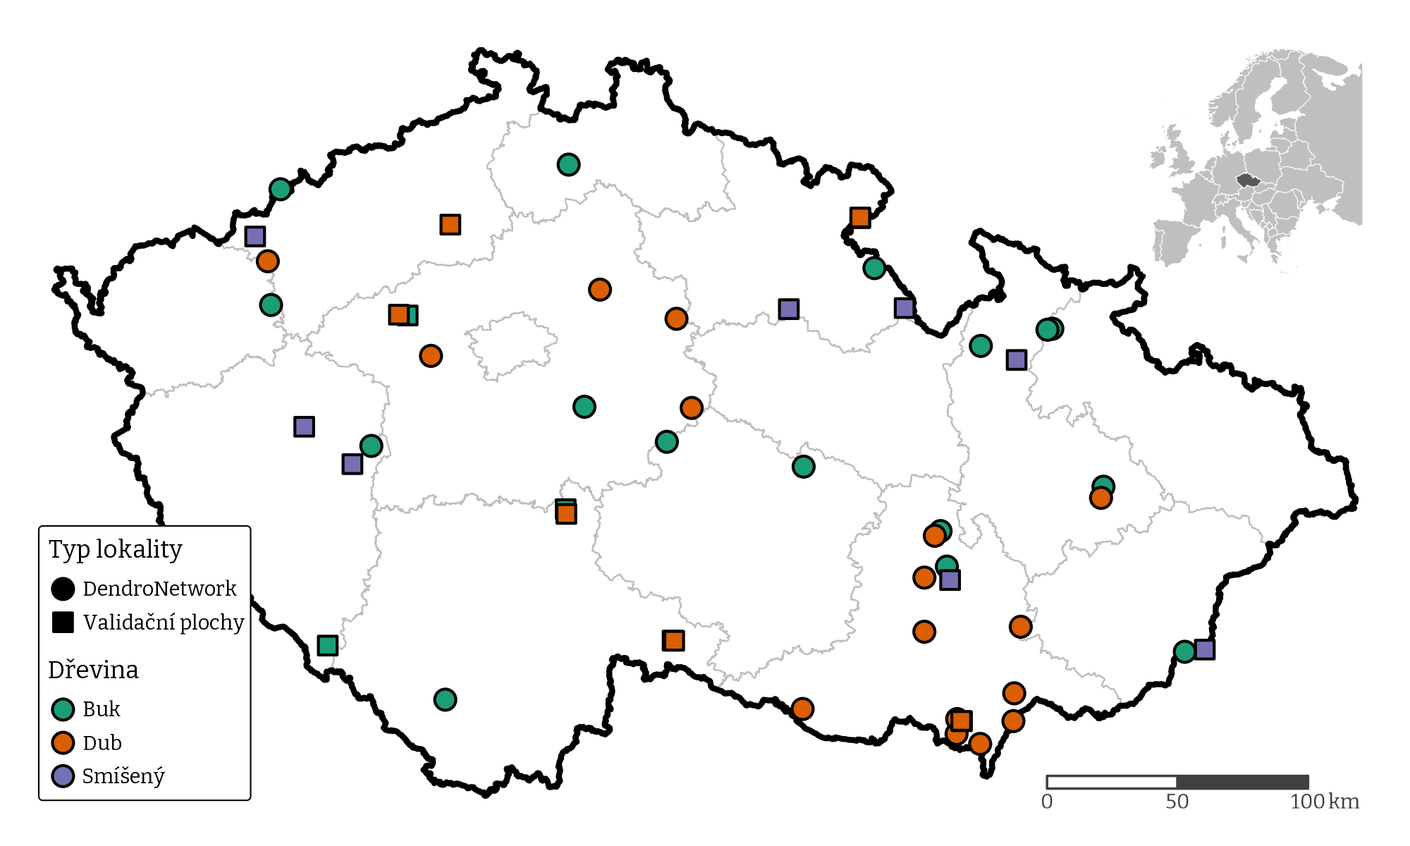
Obr. 11. Prostorové rozložení studijních lokalit v České republice. Kruhové body značí kalibrační plochy DendroNetwork, čtvercové reprezentují nezávislé validační lokality. Barva bodů odlišuje sledované dřeviny.

Metody
Automatizované získávání dat, jejich zpracování a filtrace
Získávání družicových dat je plně automatizováno pomocí sady Python skriptů. Zájmová data HLS jsou nejprve zpracována v cloudovém prostředí Google Earth Engine, vyexportována na Google Drive a odtud prostřednictvím zabezpečeného protokolu stahována na lokální server k následným výpočtům. Pro odstranění šumu a anomálií ze získaných časových řad indexu EVI byl využit Hampelův mediánový filtr a chybějící hodnoty byly interpolovány. Pro získání hladké a spojité sezónní křivky byl následně aplikován Whittakerův vyhlazovací filtr. Paralelně byla zpracována data z PAR senzorů, která po normalizaci vůči referenční globální horizontální iradianci prošla vyhlazením pomocí klouzavého mediánu.
Extrakce fenologických indikátorů
Hlavním krokem bylo určení fenologických fází, tedy začátku (SOS – z angl. start of season) a konce (EOS – z angl. end of season) vegetačního období. Z vyhlazených časových řad EVI i PAR byly tyto indikátory extrahovány pomocí proložení dat dvojitou logistickou funkcí (Obr. 12). Hodnoty SOS a EOS byly definovány jako inflexní body této funkce pro jarní, respektive podzimní fázi. Tento postup byl aplikován odděleně pro optická (EVI) a strukturální (PAR) data, čímž vznikly dvě nezávislé sady fenologických odhadů.
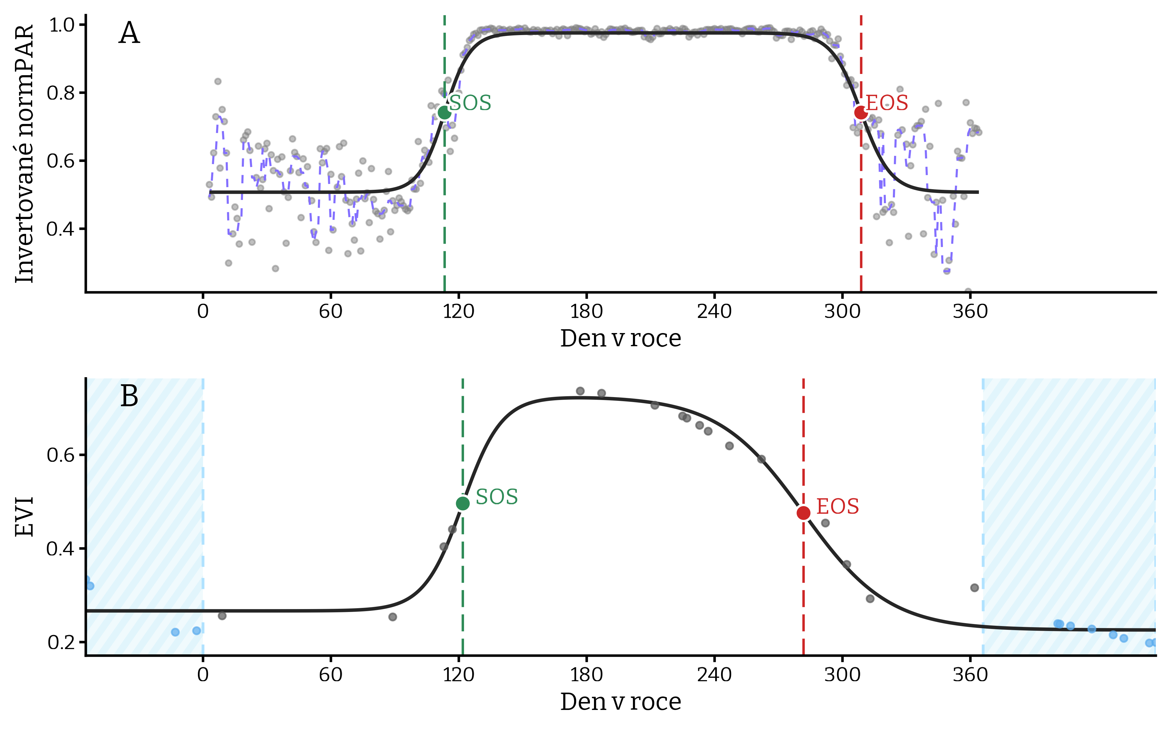
Obr. 12. Ukázka modelování fenologických indikátorů pomocí dvojité logistické funkce. (A) Časový průběh invertovaného normalizovaného PAR (normPAR); šedé body značí denní sumy, modrá čárkovaná čára klouzavý medián. Zelená a červená svislá linie vymezují začátek (SOS) a konec (EOS) sezóny. (B) Časový průběh družicového indexu EVI; šedé body představují data z cílového roku, modré body v šrafovaném pásmu značí časové přesahy (buffery) použité pro stabilizaci numerického proložení.

Kalibrace satelitních dat pomocí PAR
Pro korekci systematického zkreslení satelitních dat, kdy optické indexy na podzim klesají předčasně v důsledku hnědnutí listů a prodlužujících se stínů, byl vyvinut model lineárních smíšených efektů. Bylo testováno několik variant modelů zohledňujících různé interakce. Pro finální převod optického signálu na strukturální realitu byl zvolen model kombinující aditivní efekty indexu EVI, druhu dřeviny (buk, dub, smíšený porost) a nadmořské výšky. Tento model nabídl nejlepší kompromis mezi přesností proložení na trénovacích datech a schopností generalizace na lokality mimo trénovací dataset. Výsledkem je plošný fenologický produkt, který spojuje prostorové pokrytí satelitu s fyzickou a strukturální přesností podkorunového měření.

Výsledky
Aplikace vyvinutého kombinovaného modelu prokázala, že využití pozemních strukturálních měření (PAR) zpřesňuje satelitní odhady fenologických fází, a to zejména v podzimním období (Obr. 13). Nezávislá validace vůči pozemním pozorováním odhalila, že zatímco jarní nástup olistění (SOS) dokážou standardní optické indexy (EVI) zachytit s relativně vysokou přesností a model zde fungoval primárně jako nástroj pro snížení rozptylu chyb (snížení RMSE z 11,2 na 10,4 dne), v případě podzimního opadu (EOS) optické indexy vykazují systematické zkreslení. Surová data HLS EVI predikovala konec sezóny v průměru o téměř 25 dní dříve, než došlo k reálnému fyzickému opadu listí. Tento posun je primárně způsoben tzv. optical decoupling – fyziologickým hnědnutím listů a prodlužujícími se stíny uvnitř koruny, které zkreslují optický signál. PAR rekalibrace toto systematické zkreslení eliminovala, posunula mediánovou chybu k nule a snížila celkovou velikost chyby na polovinu.
Význam tohoto strukturálního ukotvení se naplno projevil při srovnání s operativním produktem Copernicus High Resolution Vegetation Phenology and Productivity (HR-VPP). Tento panevropský produkt vykazoval na podzim téměř totožnou systematickou chybu (předčasná detekce o cca 23 dní) jako fenologie spočítaná čistě z dat EVI. Výsledky tak poukazují na fundamentální ekologickou dualitu: zatímco jarní rašení je rychlý a synchronizovaný proces dobře sledovatelný pomocí odrazivosti, podzimní senescence vyžaduje oddělení fyziologického hnědnutí od skutečného strukturálního konce sezóny. Zahrnutí PAR měření umožňuje tyto optické artefakty obejít a sledovat skutečnou fyzickou přítomnost listoví, což může být důležité např. pro navazující modelování mikroklimatických podmínek a hydrologické bilance.

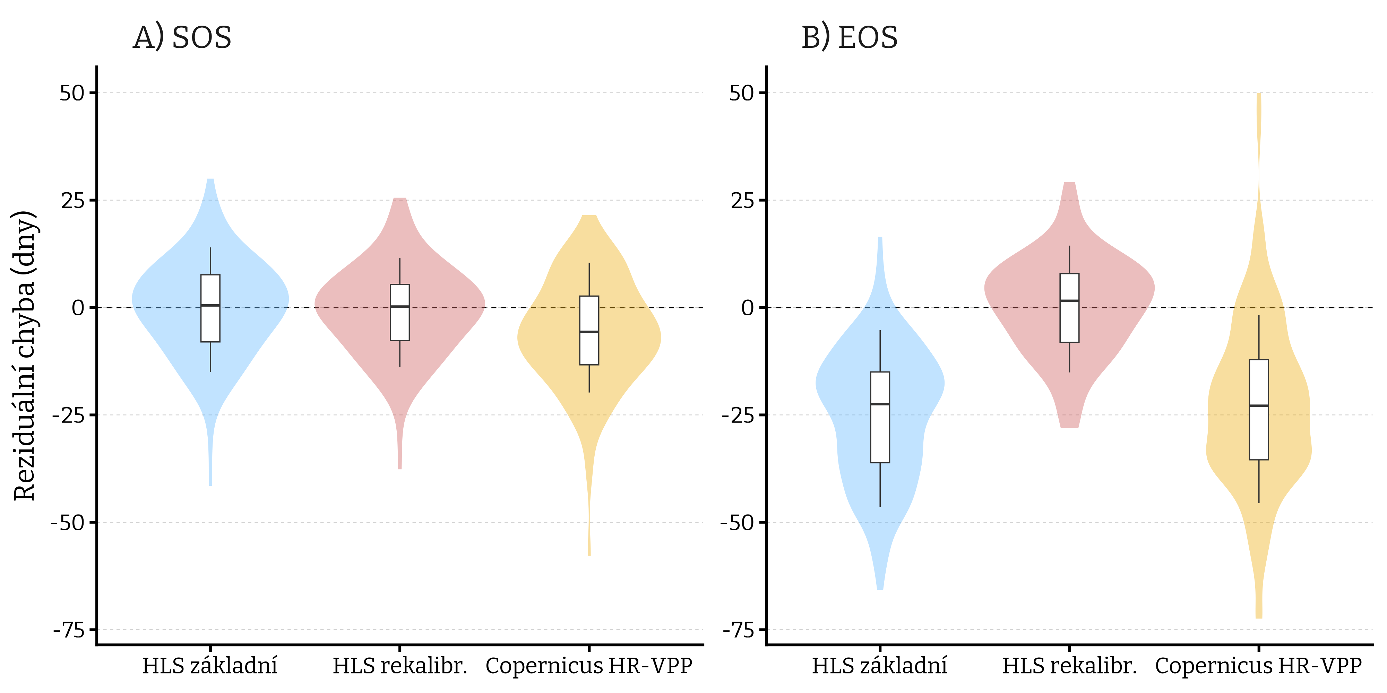
Obr. 13. Distribuce reziduálních chyb pro základní HLS, rekalibrovaný model a Copernicus HR-VPP. Horizontální přerušovaná čára značí nulovou chybu, vnitřní bílé boxploty udávají medián a mezikvartilové rozpětí. Výsledek demonstruje eliminaci systematické chyby (předčasné detekce konce sezóny) u rekalibrovaného modelu.

Webová platforma
Celoplošná aplikace takto kalibrovaného algoritmu nad územím České republiky umožňuje detailní mapování fenologických indikátorů, jako je celková délka vegetačního období, a přesnou identifikaci meziročních i prostorových anomálií (Obr. 14). Aby byly tyto výstupy dostupné, byla celá metodika implementována do centralizované webové platformy. Ta integruje meteorologická data, pozemní PAR měření i výsledné satelitní produkty do jednotného mapového rozhraní.
Infrastruktura aplikace je na pozadí řízena plně automatizovanými Python skripty, které na denní bázi zajišťují stahování, filtraci a výpočet fenologických indikátorů. Výsledná data jsou následně vizualizována prostřednictvím moderního uživatelského rozhraní postaveného na technologiích TypeScript, React a mapové knihovně Leaflet. Platforma uživatelům umožňuje detailní náhled na úroveň jednotlivých bodových lokalit sítě DendroNetwork i plošnou agregaci za správní obvody obcí s rozšířenou působností.
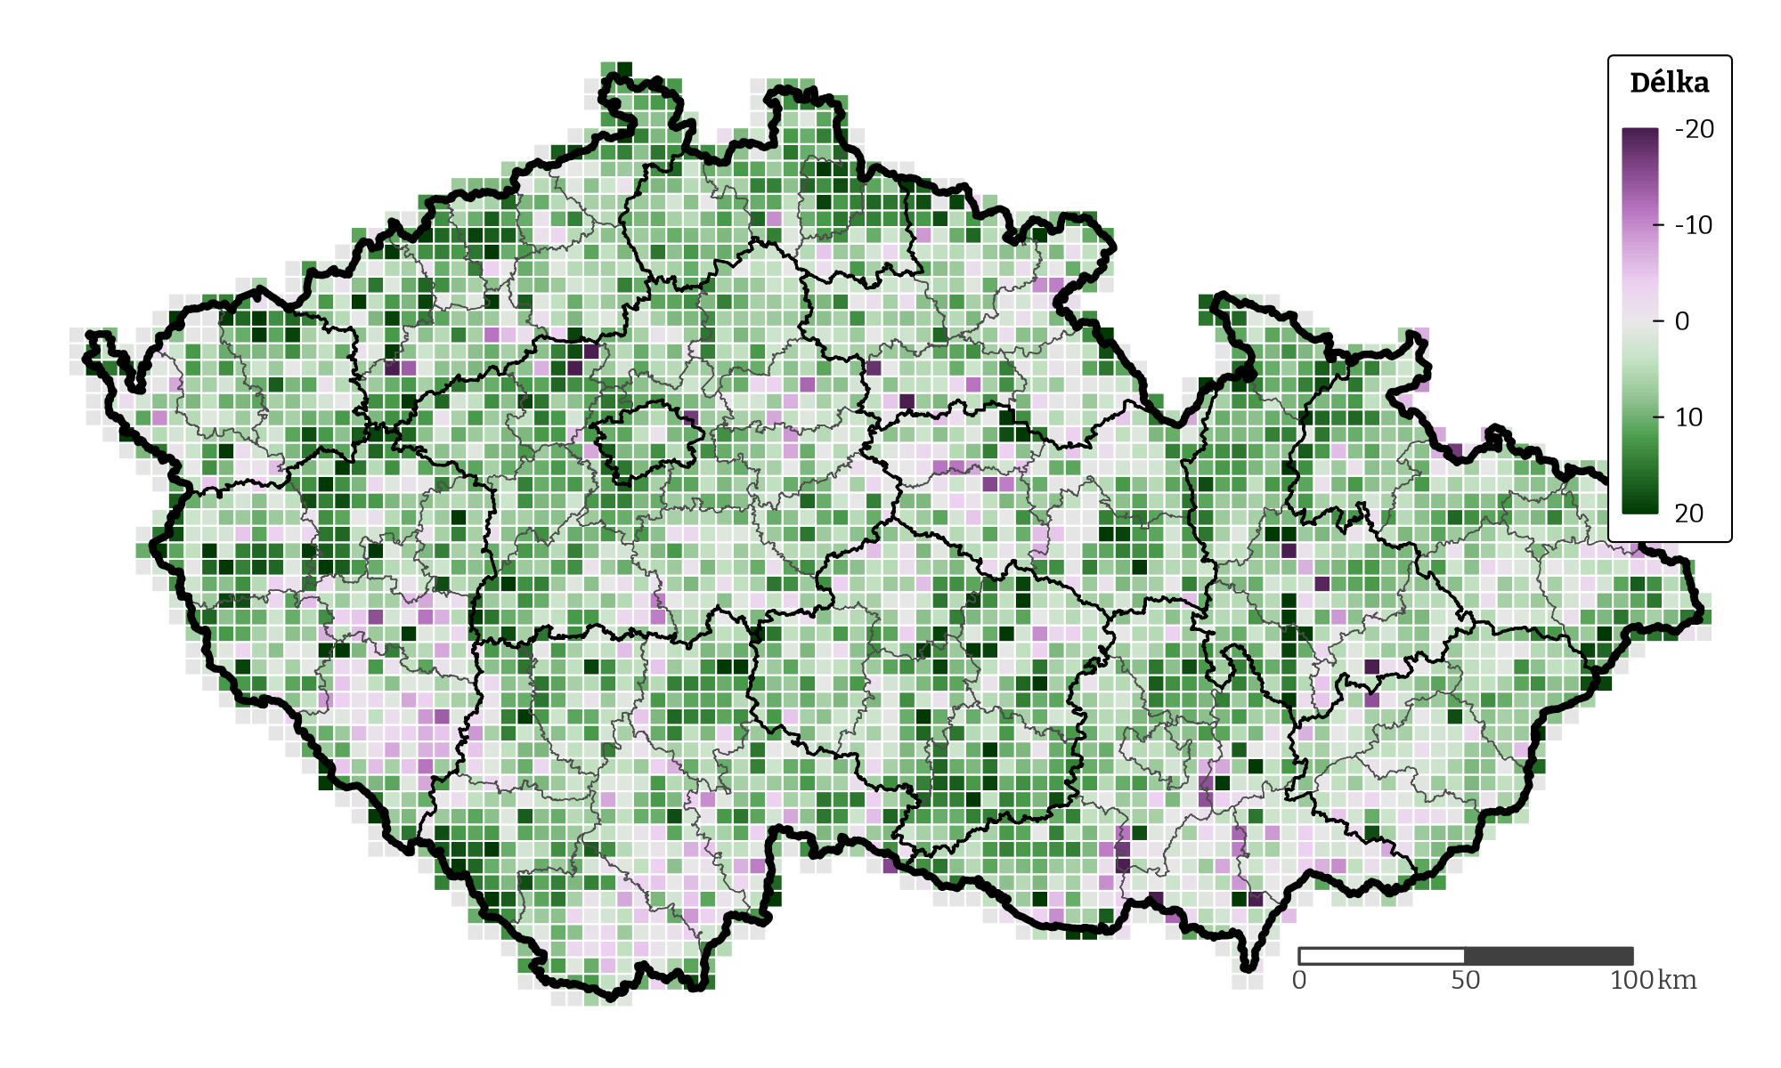
Obr. 14. Odchylka délky vegetačního období (ve dnech) v roce 2025 od průměru referenčního období 2017–2024 v síti 5×5 km na území České republiky. Zelené tóny reprezentují prodloužení sezóny, fialové tóny její zkrácení.

Shrnutí
Celý metodický postup bude podrobně popsán v připravované publikaci Švik et al. (in prep.). Dosavadní výsledky byly implementovány do centralizované webové platformy phenology.czechglobe.cz. Tím vznikl komplexní a v téměř reálném čase aktualizovaný nástroj, který poskytuje odborné veřejnosti, lesníkům i státní správě podklady pro monitoring růstových procesů. Je potřeba zdůraznit, že oproti fenologickým produktům Copernicus, které jsou distribuovány s více jak ročním zpožděním, tento přístup probíhá téměř v reálném čase. Tímto poskytuje doplňkovou informaci k biomonitoringu lesních porostů sítě DendroNetwork.

Seznam použitých zkratek

AGB | Nadzemní biomasa z angl. Above ground biomass
ALS | Letecké laserové skenování z angl. airborne laser scanning
CHM | Výškový model korunového zápoje z angl. canopy heigh model
ČR | Česká republika
ČÚZK | Český úřad zeměměřický a katastrální
DPZ | Dálkový průzkum Země
EMS | Environmental Measuring Systems
EOS | Konec vegetační sezóny z angl. end of season
ESA | Evropská kosmická agentura z angl. European space agency
EVI | Z angl. enhanced vegetation index
GPP | Hrubá primární produkce z angl. gross primary productivity
HLS | Harmonizovaný Landsat a Sentinel-2 produkt
NDVI | Z angl. normalized difference vegetation index
NIL | Národní inventarizace lesa
PAR | Fotosynteticky aktivní záření z angl. photosynthetic active radiation
SOS | Začátek vegetační sezóny z angl. start of season

Literatura
Bárta V, Homolová L, Lukeš P, Červená L, Lysák J, Lhotáková L et al. (2026) Integration of remote sensing data for forest risk assessment and disturbance monitoring in the Krkonoše National Park. Central European Forestry Journal 72: 74–84. https://doi.org/10.2478/forj-2025-0016
Brázdil R, Zahradník P, Szabó P, Chromá K, Dobrovolný P, Dolák L, et al. (2022) Meteorological and climatological triggers of notable past and present bark beetle outbreaks in the Czech Republic. Climate of the Past 18:2155–80. https://doi.org/10.5194/cp-18-2155-2022.
Brovkina O, Novotný J, Navrátilová B, Hanuš J, Cienciala E, Albert J (2022) Hodnocení nadzemní biomasy dřevinného patra lesních ekosystémů plošným přístupem. Ověřená technologie. ISBN: 978-80-263-1737-1. Dostupná online ze dne 15.6.2026 https://www.czechglobe.cz/wp-content/uploads/2023/01/Overena_technologie_AGB_CZ.pdf
Claverie M, Ju J, Masek JG, Dungan JL, Vermote EF, Roger J-C, et al. (2018) The Harmonized Landsat and Sentinel-2 surface reflectance data set. Remote Sensing of Environment 219:145–61. https://doi.org/10.1016/j.rse.2018.09.002.
Gorelick N, Hancher M, Dixon M, Ilyushchenko S, Thau D, Moore R. (2017) Google Earth Engine: Planetary-scale geospatial analysis for everyone. Remote Sensing of Environment 202:18–27. https://doi.org/10.1016/j.rse.2017.06.031.
Healey SP, Cohen WB, Zhiqiang Y, Krankina ON (2005) Comparison of Tasseled Cap-based Landsat data structures for use in forest disturbance detection. Remote Sensing of Environment 97, 301–310. https://doi.org/10.1016/j.rse.2005.05.009
Hlásny T, Zimová S, Merganičová K, Štěpánek P, Modlinger R, Turčáni M (2021) Devastating outbreak of bark beetles in the Czech Republic: Drivers, impacts, and management implications. Forest Ecology and Management 490:119075. https://doi.org/10.1016/j.foreco.2021.119075.
Keenan TF, Gray J, Friedl MA, Toomey M, Bohrer G, Hollinger DY, et al. (2014) Net carbon uptake has increased through warming-induced changes in temperate forest phenology. Nature Clim Change 4:598–604. https://doi.org/10.1038/nclimate2253.
Klosterman ST, Hufkens K, Gray JM, Melaas E, Sonnentag O, Lavine I, et al. (2014) Evaluating remote sensing of deciduous forest phenology at multiple spatial scales using PhenoCam imagery. Biogeosciences 11:4305–20. https://doi.org/10.5194/bg-11-4305-2014.
Krejza J, Cienciala E, Světlík J, Bellan M, Noyer E, Horáček P, et al. (2021) Evidence of climate-induced stress of Norway spruce along elevation gradient preceding the current dieback in Central Europe. Trees 35:103–19. https://doi.org/10.1007/s00468-020-02022-6.
Křenová Z, Seifert L (2018) The Silva Gabreta Project – transboundary cooperation in monitoring of biodiversity and water regime. Silva Gabreta 24, 1-20.
Kusbach jun A, Krejza J, Homolová L, Fischer M, Janoutová R, Horáček P. (2025) Productivity of coniferous forests evaluated by remote sensing and field-based models. Environmental Research Letters 20:024016. https://doi.org/10.1088/1748-9326/ada2af.
Lausch A, Erasmi S, King DJ, Magdon P, Heurich M (2016) Understanding Forest Health with Remote Sensing Part I – A Review of Spectral Traits, Processes and Remote-Sensing Characteristics. Remote Sensing 8:1029. https://doi.org/10.3390/rs8121029.
Lausch A, Erasmi S, King DJ, Magdon P, Heurich M (2017) Understanding Forest Health with Remote Sensing Part II – A Review of Approaches and Data Models. Remote Sensing 9:129. https://doi.org/10.3390/rs9020129.
Lukeš P, Myroniuk V, Shamrai A, Melnychenko V, Schwartz M, Pauls J (2026) Integrating global canopy height models with satellite data for improved forest inventory in Ukraine. Agricultural and Forest Meteorology 388:111265. https://doi.org/10.1016/j.agrformet.2026.111265.
Running SW, Nemani RR, Heinsch FA, Zhao M, Reeves M, Hashimoto H (2004) A Continuous Satellite-Derived Measure of Global Terrestrial Primary Production. BioScience 54:547–60.
Patacca M, Lindner M, Lucas-Borja M E, Cordonnier T, Fidej G, Gardiner B et al. (2023) Significant increase in natural disturbance impacts on European forests since 1950. Global Change Biology, 29:1359–1376. https://doi.org/10.1111/gcb.16531
Seidl R, Schelhaas M-J, Lexer M J (2011) Unraveling the drivers of intensifying forest disturbance regimes in Europe. Global Change Biology, 17:2842–2852. https://doi.org/10.1111/j.1365-2486.2011.02452.x
Seidl R, Thom D, Kautz M, Martin-Benito D, Peltoniemi M, Vacchiano G et al. (2017) Forest disturbances under climate change. Nature Climate Change, 7:395–402. https://doi.org/10.1038/nclimate3303
Senf C, Seidl R, Hostert P (2017): Remote sensing of forest insect disturbances: Current state and future directions. International Journal of Applied Earth Observation and Geoinformation, 60:49–60. http://dx.doi.org/10.1016/j.jag.2017.04.004
Soudani K, Delpierre N, Berveiller D, Hmimina G, Pontailler J-Y, Seureau L, et al. (2021) A survey of proximal methods for monitoring leaf phenology in temperate deciduous forests. Biogeosciences 18:3391–408. https://doi.org/10.5194/bg-18-3391-2021.
Švik M, Janoutová R, Hájková L, Krejza J (2026) The structural end of season: correcting satellite phenology bias in broadleaf forests using ground-based PAR. Manuskript v přípravě.
Templ B, Koch E, Bolmgren K, Ungersböck M, Paul A, Scheifinger H, et al. (2018) Pan European Phenological database (PEP725): a single point of access for European data. International Journal of Biometeorolgy 62:1109–13. https://doi.org/10.1007/s00484-018-1512-8.
Zhou L, Zhou W, Chen J, Xu X, Wang Y, Zhuang J, et al. (2022) Land surface phenology detections from multi-source remote sensing indices capturing canopy photosynthesis phenology across major land cover types in the Northern Hemisphere. Ecological Indicators 135:108579. https://doi.org/10.1016/j.ecolind.2022.108579.

https://nli.gov.cz/portfolio/vysledky-nil/
https://dendronet.cz/
https://old.starfos.tacr.cz/cs/project/LUC23023
ABiLAS - modul platformy EnviLAB pro automatické vyhodnocení stavu nadzemní biomasy lesních porostů z dat leteckého laserového skenování
https://dendronet.cz/
https://land.copernicus.eu/en/products/vegetation

